Meting van fotosynthese en ademhaling bij een eencellig groenwier

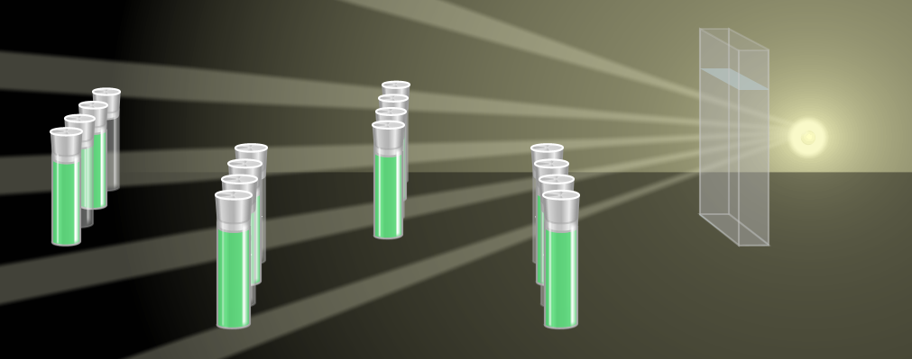

maart 2005

© One Cue Systems
Niets uit deze uitgave mag worden vermenigvuldigd en/of openbaar gemaakt zonder schriftelijke toestemming van de uitgever
Meting van fotosynthese en ademhaling bij een eencellig groenwier

Niveau VWO N&G of N&T

- Vereiste kennis: Biologie – cellulaire ademhaling
- Tijdsduur: 2×3 uur, exclusief verslaggeving.
Eén middag om het meten onder de knie te krijgen.
Eén middag voor een behoorlijk experiment.

1 Inleiding

In de plantenwereld nemen de processen van fotosynthese en ademhaling een centrale plaats in. Metingen aan deze processen bij hogere planten zijn van grote landbouwkundige betekenis: ze geven inzicht in de afhankelijkheid van diverse milieufactoren (licht, temperatuur, bemesting, watervoorziening enzovoorts), waardoor productiviteitsverbetering mogelijk wordt. Deze metingen zijn echter lastig uit te voeren met hogere planten. Eencellige algen in water zijn eenvoudiger hanteerbaar en net zo illustratief voor het verkrijgen van inzicht, zowel in theorie als praktijk.

Ademhaling en fotosynthese van in water gesuspendeerde algen hebben invloed op de hoeveelheid in het water opgeloste zuurstof. De hoeveelheid O₂/ml in het water kan worden bepaald met behulp van een zuurstofelektrode met meter.

Ademhaling is een temperatuursafhankelijk proces. Om de invloed van de temperatuur op de ademhaling te bepalen, kun je het zuurstofverbruik meten van een suspensie bij verschillende temperaturen in volledig duister.

- Het fotosyntheseproces is afhankelijk van factoren als CO₂, licht en temperatuur. Om de invloed van de temperatuur op de fotosynthese te bepalen, kun je de zuurstofproductie meten van algensuspensies bij verschillende temperaturen bij constante lichtintensiteit (en constant CO₂ gehalte(?)). Formuleer zelf hoe je de invloed van de lichtintensiteit op de fotosynthese zou bepalen.
- Ook in het licht treden ademhalingsprocessen op, zodat het zuurstofgehalte de resultante is van O₂-productie door fotosynthese en O₂-verbruik door ademhaling. Daarom zijn de begrippen bruto- en netto-synthese ingevoerd; zie figuur 1 met toelichting. (O₂-verbruik door fotorespiratie wordt hier buiten beschouwing gelaten).
- Het is vrijwel onmogelijk om slechts één milieufactor te laten variëren. Zo wordt een algensuspensie dichtbij een lichtbron warmer dan een die daar verder vanaf staat; dus je meet niet alleen de invloed van licht, maar ook die van de temperatuur.

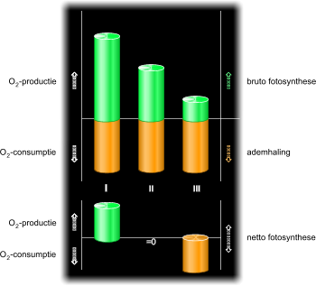

Fig.1 Het verband tussen ademhaling, netto en bruto fotosynthese,
I De bruto fotosynthese is groter dan de ademhaling: de netto fotosynthese is positief.
II De bruto fotosynthese is gelijk aan de ademhaling: de netto fotosynthese is nul (compensatiepunt)
III De bruto fotosynthese is kleiner dan de ademhaling: de netto fotosynthese is negatief.

2 Doel
Er wordt van je verlangd dat je tijdens de uitvoering van je experiment zelf nagaat welke factoren storend werken op de resultaten, in welke richting deze werken en hoe deze -eventueel - gecorrigeerd kunnen worden.

Om enig inzicht te krijgen in de werkwijze en wat ervaring op te doen met het materiaal moet je minstens twee middagen uittrekken voor het uitvoeren van enkele fotosynthese— en ademhalingsexperimenten. Je kunt het beste met z’n tweeën werken.

Practicum 1: Inleidende proeven waarin het omgaan met de apparatuur wordt ingeoefend en enkele metingen worden verricht.
Practicum 2: Uitvoering van het experiment (twee verschillende mogelijkheden):
- Bepaling van de invloed van de lichtintensiteit op de fotosynthese en bepaling van het compensatiepunt/lichtverzadigingspunt.
- Bepaling van de invloed van de temperatuur op de ademhaling en de fotosynthese.

3 Principe

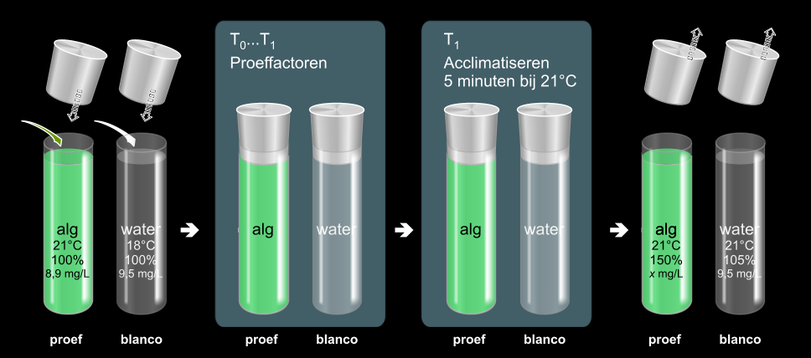
Toelichting (de gegeven waarden dienen als voorbeeld):
T₀:
Op T(ijdstip)=0 worden 2 buizen gevuld:
- Proefbuis met algensuspensie, goed doorlucht en 21°C, dus O₂-abs = 8,9 mg O₂/L
- Blanco buis met water, goed doorlucht en 18°C, dus O₂-abs = 9,5 mg O₂/L
- De buizen worden goed afgesloten.
T_{0…}T₁ :
Gedurende een bepaalde tijd (minimaal 30 minuten) worden beide buizen aan dezelfde proeffactoren blootgesteld.
- In de proefbuis vinden biologische processen plaats, waardoor het zuurstofgehalte kan veranderen.
- In de blanco buis vinden geen biologische processen plaats, waardoor het absolute zuurstofgehalte gelijk blijft aan 9,5 mg/L.
T₁:
Na de proefperiode worden beide buizen gedurende 5 minuten geacclimatiseerd in een bak met stromend water van 21°C, zodat de temperatuur in beide buizen gelijk wordt.
Beide buizen worden geopend en het zuurstofgehalte gemeten. We vinden:
- Proefbuis: O₂-rel = 150%, t = 21°C
- Blanco buis: O₂-rel = 105%, t = 21°C

Omdat we ervan uitgaan dat in de blanco buis geen verandering in het zuurstofgehalte heeft plaatsgevonden, komt de gevonden waarde van 105% (nog steeds) overeen met de oorspronkelijke 9,5 mg O₂/L.
In de proefbuis vinden we 150%. Dan moet het absolute zuurstofgehalte in de algensuspensie zijn gestegen t.o.v. dat van het water. We vinden dan 150 / 105 x 9,5 = 13,6 mg O₂/L.
Het begingehalte in de proefbuis bedroeg 8,9 mg O₂/L, dus de zuurstof toename bedraagt
13,6 - 8,9 = 4,7 mg O₂/L.

Fig. 2. Schematische voorstelling van de proefopzet.
Deze methodiek dient als basis voor alle uit te voeren proeven. Begin niet aan de experimenten voordat je figuur 2 volledig begrijpt!

4 Benodigdheden

    - labjournaal
    - donkere ruimte
    - reeks waterbaden 10, 15, 20, 25, 30, 35 en 40°C of één waterbad waarin de temperatuur wordt gevarieerd
    - lichtbak(ken) voor boven de waterbaden (bijvoorbeeld tl-armatuur)
    - thermometer 0-50°C
    - zuurstofmeter
    - lux-meter (incl. verduisteringskap 100x)
    - 400 Watt lichtbron met warmtefilter (=glazen bak gevuld met water)
    - magneetroerders, kleine roermagneten
    - centrifuge, Tromsdorff-buisjes, telkamers
    - statieven, klemmen, mannetjes
    - glazen en aluminium buizen met genummerde rubberstoppen
    - voorraadvat met beluchte algensuspensie (ca. 0,5 ml alg/L) (Chlorella of Scenedesmus sp.), waaraan 1 uur voor het practicum 0,1 g NaHCO₃ per liter is toegevoegd
    - voorraadvat met belucht water

5 Uitvoering practicum 1

Om de proefmethodiek onder de knie te krijgen, worden enkele inleidende experimenten uitgevoerd.
- Bepaling van de dichtheid van de algensuspensie.
Dit kan op twee manieren geschieden:
- Door bepaling van het volume van de algencellen per liter suspensie m.b.v. een Tromsdorff-buisje (zie bijlage A)
- Door telling in een (bloed)telkamer volgens Bürker-Türk onder de microscoop (zie bijlage B). Neem bovendien notitie van de kwaliteit van de aangeboden algensuspensie. (Is het een reincultuur? Zitten er veel dode cellen in? Zitten er vreemde organismen in?)
- Onderzoek naar de betrouwbaarheid van de O₂-meting.
Het meten van opgeloste zuurstof in water met een zuurstofelektrode is zo lastig dat enig vooronderzoek naar de werking en de betrouwbaarheid op zijn plaats is. Handel hiertoe als volgt:
- Vul 10 buizen met goed belucht water.
- Kalibreer de zuurstofmeter met behulp van de eerste buis op 100% en meet vervolgens de andere buizen.
- Indien er een verloop zit in de metingen, ga dan na hoe dit is te verhelpen of te voorkomen en herhaal de metingen tot er bevredigende resultaten zijn. De beste meetmethodiek dient als standaard voor alle toekomstige metingen. Vermeld deze in je labjournaal!
- Bereken van een reeks van 10 metingen het gemiddelde en de standaardafwijking.

- Bepaling van de ademhalings- en fotosynthesesnelheid bij 0 en 3000 lux.
Nadat we de meetfout van de zuurstofmeting hebben vastgesteld, willen we ook weten of de resultaten van een experiment met algen reproduceerbaar zijn. Handel hiertoe als volgt:
- Meet nauwkeurig de temperatuur in de beluchte voorraadvaten met water en algensuspensie en bereken de absolute O₂-concentratie in mg O₂/L
- Vul 5 glazen buizen met belucht water (blanco licht)
Vul 5 glazen buizen met beluchte algensuspensie (proef licht)
Vul 5 aluminium buizen met belucht water (blanco donker)
Vul 5 aluminium buizen met beluchte algensuspensie (proef donker)
- Sluit de buizen af met genummerde rubberstoppen en plaats ze onder precies gelijke condities (3000 lux en kamertemperatuur).
- Laat de buizen 45 minuten staan. Let goed op wat er met de algen gebeurt.
- Acclimatiseer de zuurstofelektrode en de buizen in een bak met water van 21°C gedurende 5 minuten.
- Meet het zuurstofgehalte in de buizen telkens twee aan twee (1 proef, 1 blanco) en noteer de tijd.
- Bereken de O₂-consumptie/productie in mg O₂.(ml alg)⁻¹.uur⁻¹ in licht en donker met de standaardafwijking.
Tot slot:
Gebruik de tijd in dit eerste practicum goed. Oefen de meet- en proefmethodiek goed in. Houd het labjournaal nauwgezet bij.

Aan het einde van het practicum moet je de volgende dingen weten:
- de dichtheid van de algensuspensie in ml alg/L en het aantal cellen/ml
- gemiddelde en standaardafwijkingen van een reeks van 10 vergelijkbare zuurstofmetingen
- ademhalingssnelheid, netto fotosynthesesnelheid en bruto fotosynthesesnelheid in mg O₂.(ml alg)⁻¹.uur⁻¹ met standaardafwijking.
- een werkschema voor het volgende practicum met tijdsplanning

6 Uitvoering practicum 2

Tijdens het tweede practicum worden twee verschillende experimenten uitgevoerd:
- Bepaling van de invloed van de temperatuur op de ademhaling
- Bepaling van de invloed van de temperatuur op fotosynthese en ademhaling

De temperatuurproeven worden uitgevoerd in verlichte waterbaden met een temperatuurtraject van 0...50° C. Hierin kunnen minimum-, maximum- en optimumtemperatuur van fotosynthese en ademhaling worden bepaald.
De lichtproeven worden uitgevoerd door buizen met algensusupensie op verschillende afstanden van een lichtbron te plaatsen. Zo kunnen compensatiepunt (waarbij ademhaling en fotosynthese in evenwicht zal zijn), het punt waarop lichtverzadiging optreedt, en het maximum worden vastgesteld.
Omdat er een groot verschil is in lichtintensiteit bij compensatiepunt en lichtverzadigingspunt, wordt gebruik gemaakt van twee lichtbronnen: een sterke van 1000...50.000 lux voor lichtverzadiging en een zwakke van 10...1000 lux voor het compensatiepunt.

Per groep leerlingen wordt een experiment uitgevoerd. De moeilijkheidsgraad ligt voor alle proeven op het zelfde niveau. Van elke groep wordt een curve verwacht die gebaseerd is op een voldoende aantal betrouwbare meetresultaten.

6.1 Invloed van de temperatuur op de ademhaling en de fotosynthese: bepaling van het optimum.
- Ga van start met een door je docent goedgekeurde werkschema
- Meet de temperatuur in de beluchte voorraadvaten en bereken het O₂-gehalte.
Meet de temperatuur in de waterbaden.
Bepaal de dichtheid van de algensuspensie.
- Vul kort hierna per waterbad een aantal (n) buizen met water en met algensuspensie. Sluit de buizen af met een genummerde stop en leg ze in het eerst gekozen waterbad. Noteer de tijd.
Vul de buizen voor de volgende temperatuur pas na de tijd die nodig is voor het uitvoeren van een reeks van n O₂-metingen. Zet zo 7 sets buizen in.
- Leg de transparante buizen 30-45 minuten na het inzetten in een bak met water van 21°C om te acclimatiseren (5 minuten). Houd voor de aluminium buizen 60-90 minuten aan. Noteer telkens de exacte tijd.
- Meet het zuurstofgehalte in de buizen. Giet de algensuspensie niet terug in het voorraadvat, maar gooi hem weg.
Ga verder met de meting van de volgende sets buizen. Houd telkens dezelfde proef- en acclimatiseertijd aan en noteer alle tijden.
- Bereken het absolute zuurstofgehalte in de buizen en stel vast tussen welke uitersten het optimum zich bevindt.
- Herhaal de proef waar nodig.
- Bereken bij elke temperatuur ademhalingssnelheid, netto en bruto fotosynthesesnelheid in mg O₂.(ml alg)⁻¹.uur⁻¹ .

6.2 Invloed van de lichtintensiteit op de fotosynthese: bepaling van het lichtverzadigings- en compensatiepunt.

- Maak gebruik van transparante buizen in opstellingen met een zwakke en een sterke lichtbron.
- Meet met een luxmeter een aantal afstanden uit waarbij de verlichtingssterkte bijvoorbeeld 50, 100, 200, 400, 800, 1600, 3200, 6400, 12.800, 25.600 en 51.200 lux bedraagt en merk de werktafel op deze posities.
- Meet de temperatuur in de voorraadvaten en bepaal het absolute zuurstofgehalte. Bepaal de dichtheid van de algensuspensie.
- Vul per lichtintensiteit 2 buizen met water en 2 met algensuspensie. Sluit de buizen af en plaats ze bij de verschillende lichtintensiteiten. Noteer de tijd.
Vul de buizen voor de volgende lichtintensiteit pas na de tijd die nodig is voor het uitvoeren van een reeks van vier O₂-metingen. Zet zo 11 sets buizen in. Let er echter op dat de geplaatste buizen niet het licht wegvangen voor de reeds aanwezige buizen!. Controleer de lichtintensiteit met de lux-meter.

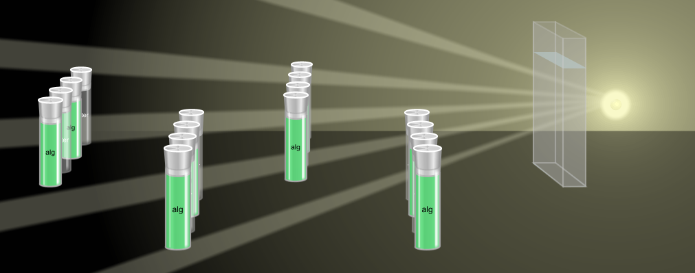

Fig.3 Impressie van de opstelling

- Leg na 30-45 minuten de eerste set buizen in een bak met water van 21°C om te acclimatiseren (5 minuten).
Meet het zuurstofgehalte in de buizen. Giet de algensuspensie niet in het voorraadvat, maar gooi hem weg.
Ga verder met de meting van de volgende sets buizen. Houd steeds dezelfde proef- en acclimatiseertijd aan en noteer alle tijden.
- Bereken bij elke lichtintensiteit de netto fotosynthesesnelheid in mg O₂.(ml alg)⁻¹.uur⁻¹.
- Herhaal de proef waar nodig.

7 Verslaggeving

Maak een verslag over het experiment dat door de eigen groep is uitgevoerd en dat geheel aan de richtlijnen van jouw school voldoet. Hierin dient bovendien te worden opgenomen:
- Een inleiding gebaseerd op de aangeboden literatuur.
- Een grafiek waarin de afhankelijke variabele is uitgezet tegen de onafhankelijke variabele.
- Een foutendiscussie waarin bovendien de resultaten van het eerste practicum zijn verwerkt.

Bijlage A

Bepaling van de dichtheid van de algensuspensie m.b.v. een Tromsdorff-buisje

Het volume van de algencellen per liter suspensie kan worden bepaald met behulp van een Tromsdorff-buisje in een centrifuge.
- Vul telkens twee buizen tot hetzelfde gewicht en plaats ze symmetrisch tegenover elkaar in de buishouder in de tafelcentrifuge.
- Stel de centrifuge af op een toerental van maximaal 3000 toeren per minuut.
- Stel de tijd in op 5 minuten.
- Sluit het deksel en start de centrifuge.
- Na het verstrijken van de in gestelde tijd stopt de aandrijving en remt de rotor langzaam af tot stilstand. Hierna spring het deksel open.
- Neem het materiaal uit de centrifuge en lees de Tromsdorff-buisjes af in mm³.

Bijlage B

Directe telling van cellen m.b.v. een telkamer volgens Bürker-Türk

Een directe telling van dichtheden van celsuspensies is mogelijk met behulp van een telkamer volgens Bürker-Türk. Zie figuur 1. De telkamer is ontwikkeld voor het tellen van bloedcellen, maar is ook te gebruiken voor algen, bakteriën, schimmelsporen, gist, enz.

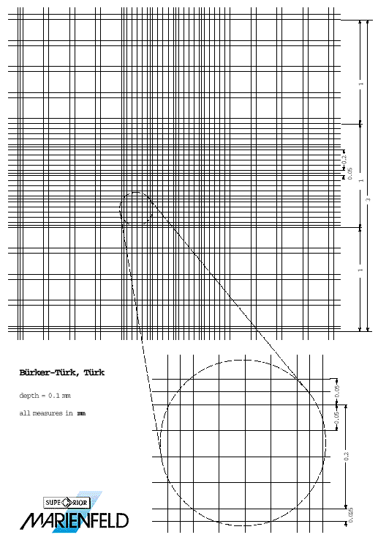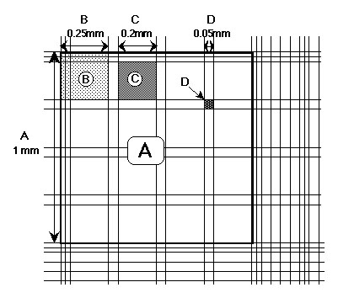
A

Fig. 1 Telkamer volgens Bürker-Türk

Benodigdheden:
- telkamer volgens Bürker-Türk
- pasteurpipet
- celsuspensie (goed gehomogeniseerd)

Uitvoering:
- Maak de telkamer schoon en plaats het dekglaasje op de daartoe bestemde bruggen.
- Druk (draai) de klemmen aan totdat de Newtonse ringen (olievlekkringen) zichtbaar zijn.
- Neem uit de te tellen suspensie een representatief monster met en pasteurpipet.
- Laat de eerste 3 druppels weglopen.
- Plaats de pipet onder een hoek van 45° tegen het dekglas op het voetje en laat de volgende druppel onder het dekglas lopen tot dit deel van het voetje geheel gevuld is. De vloeistof mag niet in het gootje rond het voetje lopen.
- Laten de cellen 2 minuten bezinken.
- Bekijk bij de gewenste vergroting onder de microscoop. Pas echter op bij het wisselen van de objectieven niet tegen de klem aan te stoten.
- Tel een voldoende aantal vakken.
Voor het tellen van erythrocyten wordt meestal het aantal van twee maal 40 hokjes van 0,05×0,05 mm² aangehouden. Het verschil tussen beide tellingen mag niet mer bedragen dan 5%.
- Cellen, vrij in het vak liggend en cellen, liggend op twee aan elkaar grenzende vaklijnen worden geteld. Zie figuur 2.

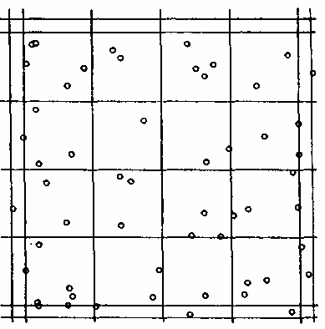

Fig.2 Deel van een telkamer volgens Bürker-Türk, gevuld met leukocyten.
Linksboven beginnend en van boven naar beneden en vice versa gaande telt men, indien men de cellen op de linker— en bovenlijn van een vierkantje wel, en op de rechter- en onderlijn niet meetelt: 5, 4, 2, 4, 2, 3, 1, 2, 4, 1, 1, 3, 3, 3, 2 en 2 cellen.

